Chương trình du lịch

Mạng đặt tour trực tuyến Hotline

[**dulichphucthinh.com**](https://dulichphucthinh.com/)[1900 9195](tel:19009195)

MIỀN TÂY SÔNG NƯỚC

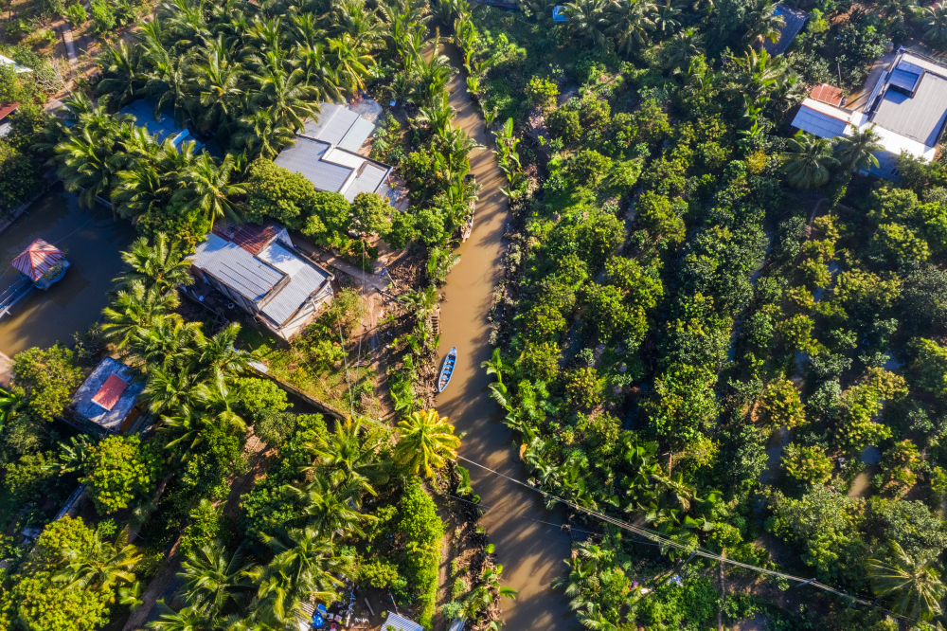BẾN TRE – KHÁM PHÁ “TỨ LINH” SÔNG TIỀN

**01 NGÀY - PHƯƠNG TIỆN: Ô TÔ - LƯU TRÚ: KHÔNG LƯU TRÚ**



**ĐIỂM ĐÓN THEO CHƯƠNG TRÌNH**

|  |  |  |
| --- | --- | --- |
| **Điểm đón** | **Giờ đón** | **Lịch khởi hành** |
| Nhà văn hoá Thanh viên, 04 Phạm Ngọc Thạch, Quận 1. |  | Hàng ngày |
| Liên hệ khi đặt tour |  |
| Liên hệ khi đặt tour |  |

**Lịch trình tour**

**06h00:** **Xe và HDV Du lịch Phúc Thịnh** có mặt tại điểm hẹn, đón và hỗ trợ Quý khách sắp xếp hành lý, ổn định chỗ ngồi. Khởi hành chương trình du lịch Bến Tre 01 ngày.

**10h00:** Xe đến Mỹ Tho, Quý khách xuống thuyền máy (khoảng 20 phút) du ngoạn sông Tiền, ngắm cầu Rạch Miễu, chiêm ngưỡng Tứ Linh sông Tiền là  Long - Lân - Qui - Phụng.

**Đến cồn Thới Sơn, đoàn tham quan:**

* **Trại nuôi ong:** Với những vườn nhãn bạt ngàn, người dân địa phương ở đây đã tận dụng nguồn phấn hoa thiên nhiên để nuôi ong lấy mật. Đoàn thưởng thức những ly trà mật ong ngọt đến say đắm lòng người.
* **Giao lưu Đờn ca tài tử Nam Bộ và thưởng thức trái cây theo mùa:** Quý khách sẽ được thưởng thức  trái cây và nghe giọng hát ngọt ngào với những bài Đờn ca tài tử Nam bộ.
* Tiếp tục hành trình, Quý khách sẽ được **ngồi trên xuồng ba lá**, men theo bờ kênh xanh mướt rợp bóng dừa nước (Khoảng 20 phút), xuồng chở Quý khách ra lại thuyền máy.

**Trưa**: **Đến cồn Phụng, đoàn dùng bữa trưa** với đặc sản địa phương và nghỉ ngơi tại chỗ.

**Chiều**: Tham quan, mua sắm đặc sản, tận mắt xem quy trình sản xuất và thành phẩm kẹo dừa, thưởng thức kẹo dừa và các loại kẹo miễn phí.

* Thuyền đón đoàn về lại bến tàu Mỹ Tho. Xe đón Quý khách ghé tham quan chùa Vĩnh Tràng, một trong những ngôi chùa lớn và lâu đời nhất Miền Tây Nam Bộ.
* **Khởi hành về lại Tp. Hồ Chí Minh.**

*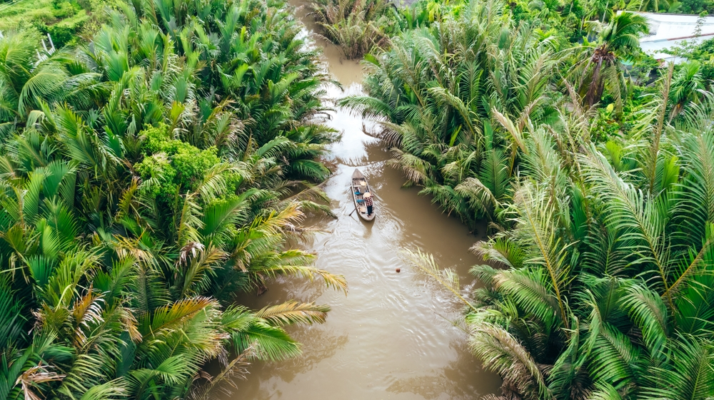***18h00:** Đoàn về tới điểm đón ban đầu. Chào tạm biệt Quý khách. Kết thúc chương trình.

***Lưu ý :*** *Thứ tự các điểm tham quan có thể thay đổi tùy theo tình hình thực tế của chuyến đi nhưng vẫn đảm bảo thực hiện đầy đủ các điểm tham quan đã ghi trong chương trình.*



**Du lịch Phúc Thịnh** xin chân thành cảm ơn Quý khách đã quan tâm đến sản phẩm của chúng tôi. Sau khi làm việc với các bên cung cấp dịch vụ, chúng tôi rất hân hạnh gửi đến Quý khách bảng giá đặc biệt ưu đãi và những dịch vụ đi kèm dành cho Quý khách như sau:

|  |  |  |
| --- | --- | --- |
| **BẢNG GIÁ TOUR TRỌN GÓI CHO 01 KHÁCH** | | |
| **Người lớn**  (Từ 10 tuổi trở lên) | **Trẻ nhỏ\***  (Từ 05 đến 10 tuổi) | **Em bé\***  (Dưới 05 tuổi) |
| *Ngủ chung giường với bố mẹ* | |
|  |  |  |

**CHI PHÍ DỊCH VỤ CHUYẾN ĐI ĐÃ BAO GỒM**

** Vận chuyển:** Xe ô tô tiêu chuẩn du lịch, đưa đón suốt chương trình.

* 16 chỗ, 29 chỗ, 35 chỗ và 45 chỗ tuỳ theo số lượng thực tế.

** Ăn uống:** Các bữa ăn uống tại nhà hàng địa phương theo chương trình.

* 01 bữa trưa tại Cồn Phụng.

**Lưu ý:** Mức ăn chính không bao gồm chi phí bia rượu, nước ngọt, nước suối.

 **Hướng dẫn viên**

* HDV Việt Nam theo đoàn suốt tuyến.

** Điểm tham quan:**

* Vé vào cổng một lần các điểm tham quan theo chương trình.

** Bảo hiểm**

* Bảo hiểm du lịch trong nước.

** Quà tặng**

* Nón du lịch Phúc Thịnh.
* Phục vụ khăn lạnh, nước suối 500ml/Khách/Ngày.

**CHI PHÍ TRỌN GÓI CHUYẾN ĐI CHƯA BAO GỒM**

* Phụ thu phòng đơn.
* Đồ uống (Rượu, bia, nước ngọt...) trong các bữa ăn và các bữa ăn tự túc suốt chương trình.
* Các chi phí ngoài chương trình và các chi phí cá nhân (Các bữa ăn tự túc ngoài chương trình, phí các dịch vụ điện thoại, giặt là, thăm quan, mua sắm ngoài chương trình...).
* Các chi phí nằm ngoài mục đã bao gồm.

GIÁ TOUR ĐỐI VỚI TRẺ EM

* Trẻ em đủ từ 11 tuổi trở lên: Tính bằng giá người lớn.
* **Đối với tour trong nước:**
* Trẻ em từ 05 - 10 tuổi: 60% giá dịch vụ người lớn, tiêu chuẩn như người lớn nhưng bé ngủ chung giường với bố mẹ. Hai người lớn chỉ được kèm 01 trẻ em, trẻ em thứ 02 tính giá người lớn để đảm bảo chất lượng.
* Em bé dưới 05 tuổi: Không thu phí dịch vụ, bé ngồi và ngủ chung với bố mẹ, gia đình tự lo các chi phí phát sinh cho bé. Hai người lớn chỉ được kèm 01 em bé dưới 05 tuổi, bé thứ 02 trở lên tính 60% giá vé.
* **Đối với tour nước ngoài**
* Trẻ em từ 02 - 10 tuổi: Giá công bố, tiêu chuẩn như người lớn nhưng bé ngủ chung giường với bố mẹ. Hai người lớn chỉ được kèm 1 trẻ em, trẻ em thứ 2 tính giá người lớn để đảm bảo chất lượng.
* Em bé dưới 02 tuổi: Phụ thu theo giá công bố, bé ngồi và ngủ chung với bố mẹ, gia đình tự lo các chi phí phát sinh cho bé. Hai người lớn chỉ được kèm 1 em bé dưới 2 tuổi, bé thứ 2 trở lên tính vé trẻ em.

**ĐIỀU KIỆN ĐĂNG KÍ VÀ THAM GIA TOUR**

* Khi đăng ký tour Quý khách vui lòng mang theo CCCD/Hộ chiếu bản chính hoặc cung cấp thông tin, họ và tên đúng từng ký tự, chính xác và đầy đủ như trên CCCD/Hộ chiếu hoặc Giấy khai sinh đối với trẻ em dưới 14 tuổi.
* Vui lòng mang theo CCCD, Hộ chiếu, GPLX, Giấy khai sinh… còn hợp lệ và còn hạn sử dụng khi tham gia tour.
* **Đối với khách Quốc tịch Việt Nam**
* Người lớn: Thẻ CCCD/GPLX/Hộ chiếu bản chính còn hạn sử dụng, hình ảnh và thông tin rõ ràng.
* Trẻ em trên 14 tuổi: Bắt buộc phải có thẻ CCCD hoặc hộ chiếu.
* Trẻ em dưới 14 tuổi: Giấy khai sinh bản gốc, bản trích lục (Không sử dụng bản photo công chứng) hoặc hộ chiếu chung với bố mẹ (Đối với trẻ em dưới 09 tuổi).
* Đối với các tour nước ngoài: Chỉ sử dụng hộ chiếu hợp lệ và còn thời hạn trên 06 tháng, các loại giấy giờ khác liên quan đến vấn đề xuất nhập cảnh.
* **Đối với khách Nước ngoài/Việt kiều**
* Khi đi tour phải mang theo đầy đủ Hộ chiếu (Passport) bản chính còn hạn sử dụng hoặc thẻ xanh kèm theo Visa và giấy tờ tái xuất nhập cảnh.

**ĐIỀU KIỆN THANH TOÁN**

* Đặt cọc 50% tổng giá tour khi đăng kí.
* Hoàn tất thanh toán trước 07 ngày đối với ngày thường và 14 ngày đối với lễ, Tết theo quy định.
* Quý khách có nhu cầu xuất hoá đơn VAT vui lòng cung cấp thông tin xuất hoá đơn cho nhân viên bán tour ngay khi đăng ký tour và hoàn tất thanh toán.

**CÁC QUY ĐỊNH VÀ CAM KẾT**

* **Trẻ em dưới 18 tuổi:**
* Trẻ em dưới 18 tuổi **không đi cùng bố mẹ** bắt buộc làm **GIẤY ỦY QUYỀN** hoặc **GIẤY ĐỒNG Ý** cho phép con đi du lịch cùng với người thân, được xác nhận bởi CÔNG AN PHƯỜNG XÃ nơi cư trú hoặc VĂN PHÒNG CÔNG CHỨNG.
* **Khách đi riêng:**
* Trường hợp khách tham gia tour một mình có nhu cầu ghép chung và trong đoàn cũng có khách khác đi một, cùng giới tính và cùng có nhu cầu muốn ghép chung thì Du lịch Phúc Thịnh sẽ ghép chung phòng. Trường hợp khách có nhu cầu ở riêng, vui lòng đóng thêm tiền phụ thu phòng đơn theo quy định.
* Trường hợp khách đi nhóm 03 khách, Du lịch Phúc Thịnh sẽ cung cấp 01 phòng dành cho 03 khách là 01 giường lớn 1m6 và 01 giường phụ di động từ 0.8 - 1,2m (Extra bed) hoặc 03 giường đơn 1m2. Trong trường hợp khách có nhu cầu ở riêng, vui lòng đóng thêm tiền phụ thu phòng đơn theo quy định.
* **Khách sạn:**
* Thời gian nhận phòng: **sau 14:00** - Thời gian trả phòng: **trước 12:00** (Thời gian nhận phòng sớm tuỳ theo chính sách khách sạn hoặc tình trạng phòng thực tế).
* Không hút thuốc trong phòng khách sạn và các vị trí cấm hút thuốc trong khuôn viên khách sạn.
* Các quy định khác của khách sạn không thuộc phạm vi bao gồm của giá tour.
* **Sức khoẻ :**
* Khách từ 55 tuổi trở lên nên có người thân dưới 55 tuổi đủ sức khỏe đi cùng.
* Người lớn trên 70 tuổi có người thân dưới 55 tuổi đủ sức khoẻ đi cùng, cam kết sức khỏe và tự túc gói bảo hiểm khi tham gia tour. Du lịch Phúc Thịnh giữ quyền xem xét nhận phục vụ khách trên 70 tuổi căn cứ trên điều kiện sức khoẻ, có người thân đi cùng và miễn trừ trách nhiệm nếu có bất cứ sự cố nào xảy ra trên tour.
* Khách mang thai vui lòng báo cho nhân viên bán tour ngay tại thời điểm đăng ký. Phải có ý kiến của bác sĩ trước khi đi tour, tự chịu trách nhiệm về sức khỏe của mình và thai nhi trong suốt thời gian tham gia tour. Khi đi tour phải mang theo sổ khám thai và giấy tờ tùy thân theo quy định. Thai trên 28 tuần phải mang theo giấy khám thai trong vòng 7 ngày trở lại (Theo quy định của hãng hàng không).
* Cam kết bản thân và người thân hoàn toàn có đủ sức khỏe để đi du lịch theo chương trình.
* Đồng ý miễn trừ toàn bộ trách nhiệm pháp lý, không khiếu nại, không yêu cầu bồi thường đối với Du lịch Phúc Thịnh nói chung và nhân viên Du lịch Phúc Thịnh nói riêng về tất cả các vấn đề xảy ra liên quan đến tình trạng sức khỏe của khách hàng khi tham gia tour hoặc sử dụng các dịch vụ do Du lịch Phúc Thịnh cung cấp. Quý khách cam kết tự chịu mọi chi phí phát sinh ngoài chương trình tour liên quan đến việc giải quyết các rủi ro về sức khỏe (Lưu trú, vận chuyển, chi phí khám chữa bệnh...) ngoại trừ các chi phí thuộc hạng mục bảo hiểm sẽ do công ty Bảo hiểm hoàn trả theo quy định.

**CHÍNH SÁCH DỜI NGÀY, ĐỔI TOUR HOẶC HUỶ TOUR**

* Sau khi đăng kí và đã thanh toán, nếu khách muốn dời ngày, đổi/hủy tour xin vui lòng mang phiếu xác nhận đặt tour đến văn phòng đăng ký tour để làm thủ tục và chịu mất phí theo quy định của Du lịch Phúc Thịnh. Không hỗ trợ giải quyết các trường hợp liên hệ qua điện thoại.
* Chuyển sang các tuyến du lịch khác hoặc dời ngày khởi hành khác cùng tuyến trước 21 ngày với ngày thường và 30 ngày với lễ, Tết: Được bảo lưu và không mất phí.
* Dời ngày, đổi tour từ 14 - 21 ngày với ngày thường và 21 - 28 ngày với lễ, Tết: 50% tiền đặt cọc tour.
* Huỷ tour từ 14 - 21 ngày với ngày thường và 21 - 28 ngày với lễ, Tết: 100% tiền đặt cọc tour.
* Huỷ tour từ 07 - 14 ngày với ngày thường và 14 - 21 ngày với lễ, Tết: 75% tổng giá tour.
* Huỷ tour từ 0 - 7 ngày với ngày thường và 0 - 14 ngày với lễ, Tết: 100% tổng giá tour.

**TRƯỜNG HỢP BẤT KHẢ KHÁNG**

* Nếu chương trình du lịch bị hủy bỏ hoặc thay đổi bởi một trong hai bên vì một lý do bất khả kháng như hỏa hoạn, thời tiết, tai nạn, thiên tai, chiến tranh, dịch bệnh, hoãn, dời, hủy chuyến hoặc thay đổi khác của các phương tiện vận chuyển công cộng hoặc các sự kiện bất khả kháng khác theo quy định pháp luật… thì Du lịch Phúc Thịnh sẽ giữ quyền thay đổi lộ trình bất cứ lúc nào vì sự thuận tiện, an toàn cho khách hàng và sẽ không chịu bất kỳ nghĩa vụ bồi hoàn các tổn thất đã xảy ra và không chịu bất kỳ trách nhiệm pháp lý nào. Tuy nhiên, mỗi bên có trách nhiệm cố gắng tối đa để giúp đỡ bên bị thiệt hại nhằm giảm thiểu các tổn thất gây ra vì lý do bất khả kháng.

**PHÚC THỊNH TRAVEL CAM KẾT**

* Đảm bảo dịch vụ uy tín, chất lượng.
* Giá cả hợp lí, không phát sinh thêm chi phí ẩn.
* Điểm thăm quan đa dạng, cam kết thực hiện đúng chương trình.

